
Religión Primeros Básicos.
Semana 31 de agosto.

1.- Lee atentamente la información de la imagen, luego píntala.

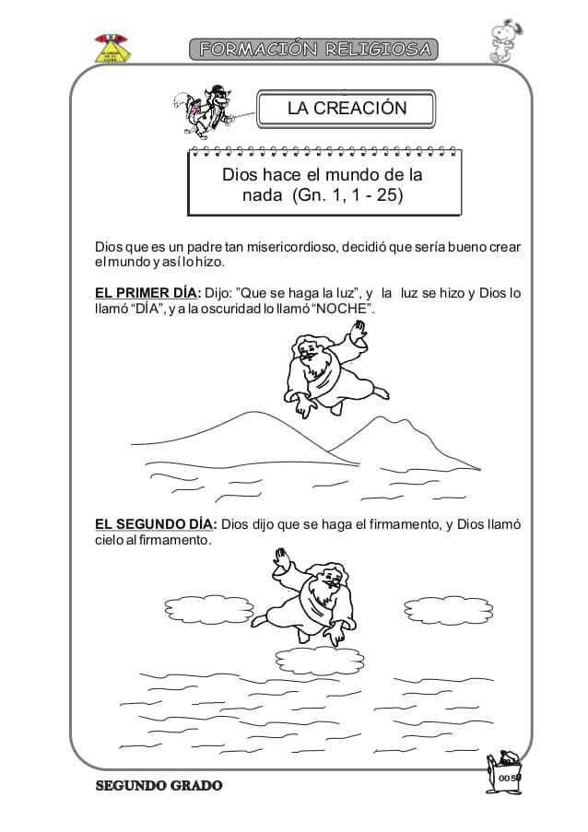

2.- Pinta de rojo el astro que nos alumbra de día, y de azul el que nos da luz de noche.


